

**QD. 01 CONJ. ”N” LOTE 17/19-ITAPOÃ**

**TEL.3488-1608 CEL.99174-4443**

**Teacher : Luciana  
Name:­­­­­­­­­­­­­­­_________________________________________________value:10,0**

**Avaliação Diagnóstica de Inglês 3º Ano**

WRITE A OR AN .

( ESCREVA A / AN)



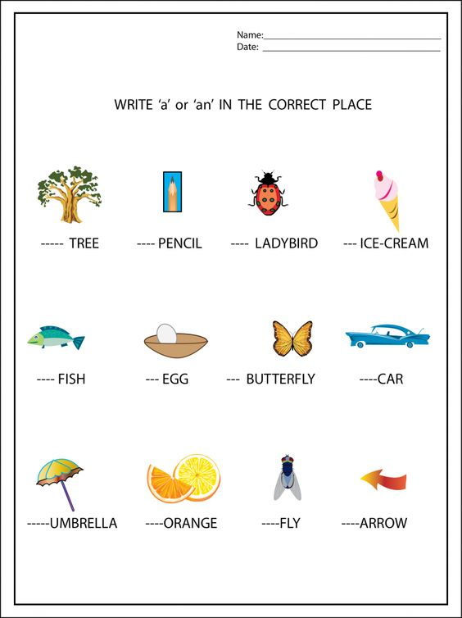



READ AND MATCH.

( LEIA E LIGUE)

(99

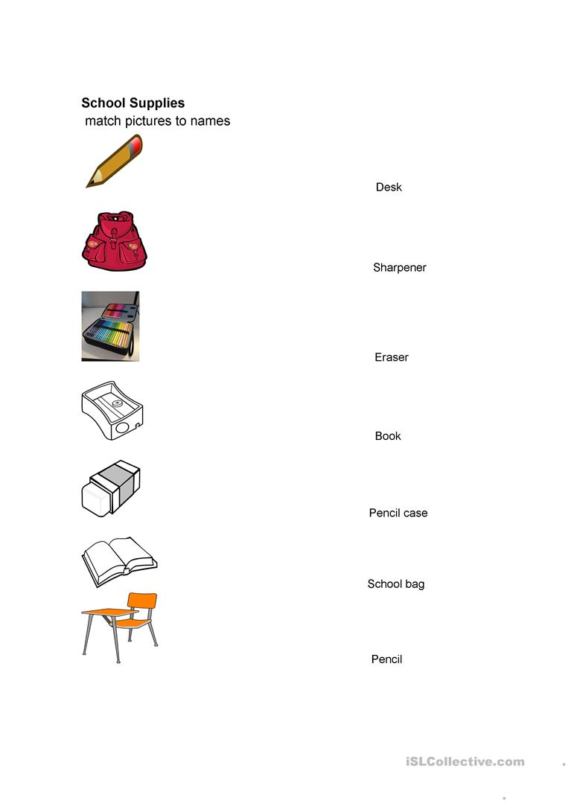

WRITE .

( ESCREVA O NOME DOS NÚMEROS.)

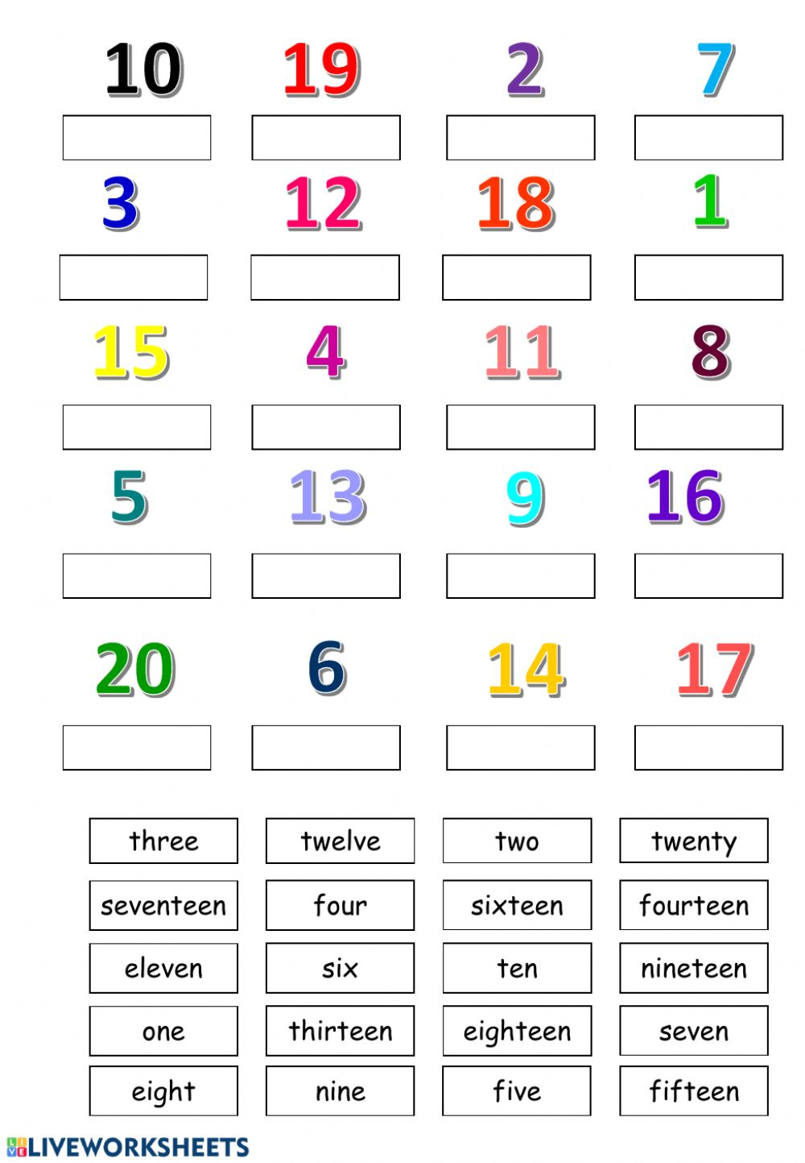

 **BOA PROVA !!!**